ȘCOALĂ FĂRĂ BULLYING, ȘCOALĂ CU ZÂMBETE

EDUCATOARE: PROF. BODESCU MIHAELA LAURENȚIA
UNITATEA: GRĂDINIȚA P.P. NR.3, PETROȘANI

Motto:

„Nu judeca pe nimeni, până nu vei fi mers de două ori, până la lună și înapoi, în pantofii săi." -

Proverb indian
Ce ție nu-ți place, altuia nu face!
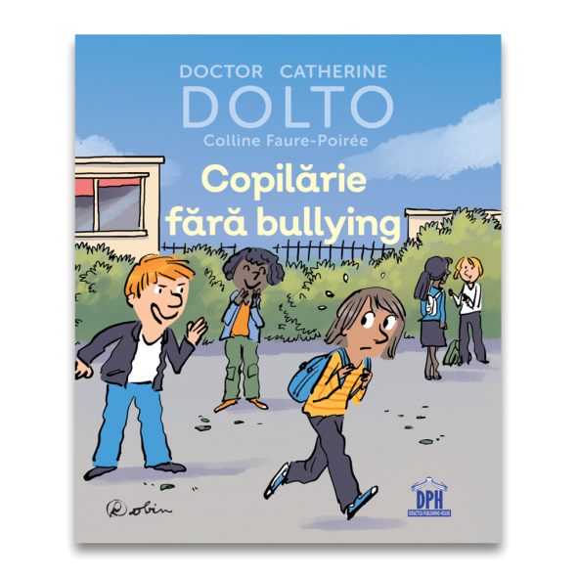
Este comun în zilele noastre să auzim despre mesaje care au forța de a distruge vise de adolescenți sau copii. Poate că ceea ce pentru noi astăzi pare deranjant și distrugător , pentru strămoșii nostri nu avea aceeași însemnătate. O simplă propoziție să poată distruge un om, pare prea de tot, însă pentru un secol în care motorul progresului social este chiar informația, în mod ironic, arma cea mai eficientă este chiar cuvântul.. Un cuvânt nepotrivit, poate curma vieți nevinovate, poate frânge aripi încă fragile și poate aduce întuneric chiar și acolo unde cândva se năștea un curcubeu.
Bullying-ul este un fenomen grav și îngrijorător, care afectează mulți copii și adolescenți din întreaga lume. Această problemă este tot mai prezentă și în școlile din România, iar consecințele pot fi dezastruoase. Cercetătorii evidențiază faptul că bullying-ul afectează întreaga identitate a copilului atât de mult încât își pun la îndoială propria valoare și felul în care arată, întrebându-se constant dacă este plăcut de cei din jur.
Este foarte important să conștientizăm gravitatea acestui fenomen și să luăm măsuri de prevenire. Iar pentru copiii care sunt victime ale bullying-ului este nevoie de suport. Deși sunt mulți părinți care nu au auzit până acum de aceste termen, bulying, copiii lor au de-a face cu acest fenomen în fiecare zi și, din păcate, dezvoltarea lor psihoemoțională este extrem de afectată. Ce este bullying-ul? Cum se manifestă el? Ce efecte are? Și, mai ales, cum poate fi combătut încă de la grădiniță?
Bullying-ul este un comportament agresiv, intimidant și răutăcios care poate avea efecte negative profunde asupra sănătății mentale și fizice a persoanei care este victima acestuia. Acest comportament poate avea loc în diferite contexte, cum ar fi la școală sau în mediul online. În general, bullying-ul este puternic legat de inegalitatea de putere între agresor și victimă. Este definit ca fiind un comportament ostil, de excludere, de luare în derâdere a cuiva, de umilire.
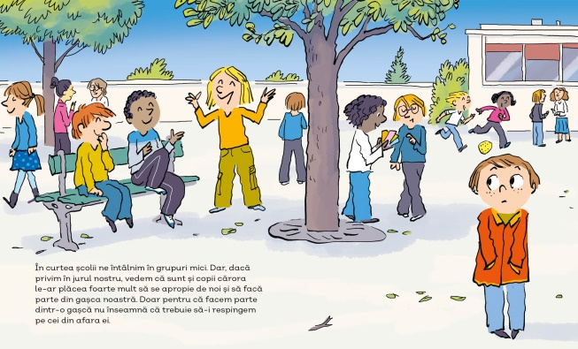
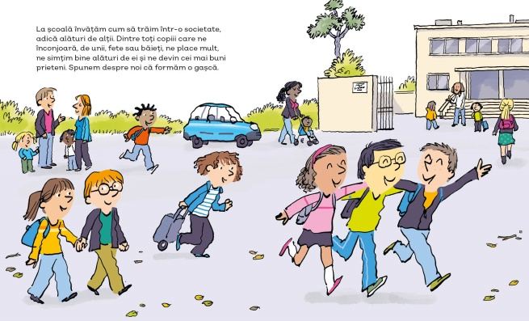
Din păcate, problemele apar în familie. Mai ales când părinții nu își cenzurează atitudinea și cuvintele agresive pe care le folosesc în familie față de ceilalți membri și mai ales față de copil. Involuntar, copilul copiază părinții și se comportă în societate așa cum vede în propria familie. Copilul care beneficiază de atenţie, dragoste, înţelegere este respectat și va oferi la rândul lui iubire, sprijin va şti să aprecieze, să primească suport şi afecţiune. Un copil care trăieşte într-un mediu ostil, nesigur, care este agresat fizic şi verbal, emoţional va face acelaşi lucru la rândul lui. Nu-și dă seama cât de dureroasă poate să fie postura în care sunt puse „victimele lui”. El provine din familii dezorganizate în care se țipă, se folosește agresiunea fizică și psihică, se distrug bunuri în crizele de furie, iar comportamentul urât este un un lucru obișnuit. Copilul care manifestă un comportament repetat îndreptat spre rănirea fizică sau mentală a unui alt copil, care încearcă să-i domine pe ceilalți copii din grupă este un potențial aggressor. Ținând cont de particularitățile de vârstă, copiii agresori pot ajunge să se autosaboteze în relațiile cu cei din grupă, nu înțeleg de ce nu sunt acceptați și ajung în final să devină victime ale bullying-ului, fiind etichetați. Deși încearcă să scape de pedeapsă, li se confirmă că sunt neputicioși în momentul în care sunt pedepsiți.
Cum să recunoști semnele atunci când copilul tău este victimă a bullying-ului?
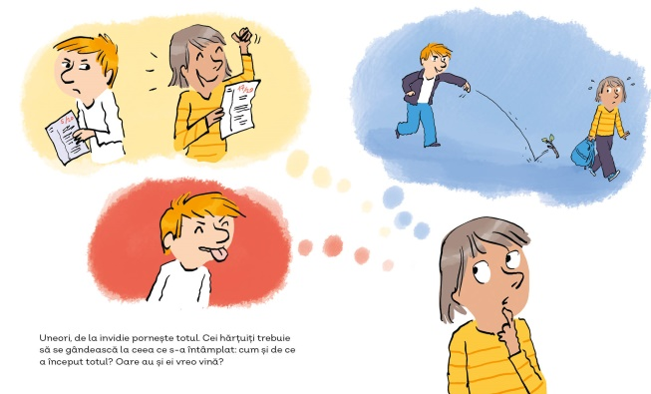
Copilul care este etichetat, tachinat, batjocorit de către colegi, care este strigat într-un anume fel, îmbrâncit este un copil agresat. Primii afectați sunt, în general, copiii timizi, care se supără foarte repede, incapabili de a se apăra singuri, care nu reuşesc să opună rezistenţă. Este important să fii conștient de semnele care demonstrează că cel mic ar putea fi victima bullying-ului, astfel încât să poți interveni și să-l ajuți să facă față situației. Iată la ce trebuie să fii atent!
Dacă copilul tău are schimbări semnificative ale comportamentului, cum ar fi retragerea din activități care îi plăceau sau evitarea socializării, acestea ar putea fi semne că este supus bullying-ului. De asemenea, ar putea deveni mai agitat sau mai agresiv decât de obicei. Victimele bullying-ului pot evita școala pentru a scăpa de agresiune. Dacă fiul tău începe să inventeze motive pentru a nu merge la școală sau se plânge că nu se simte bine, aceasta ar putea fi o indicație că este victimă bullying-ului. De asemenea, este important să fii atent la modul în care fiul tău vorbește despre școală și dacă există vreo schimbare în modul în care se simte în legătură cu aceasta.

Ce să faci dacă copilul tău este victima bullying-ului?

Dacă copilul tău este victima bullying-ului, este important să acționezi și să îi oferi sprijinul tău în această situație dificilă. Iată câteva sfaturi despre ce poți face dacă copilul tău este victima bullying-ului:
Ascultă-l – Ascultă-l pe copilul tău și încurajează-l să îți spună tot ce s-a întâmplat. Fii deschis și empatic și arată-i că îți pasă de el și de problemele sale.
Învață despre bullying – Învață despre bullying și cum să îi recunoști semnele. Poți citi cărți sau poți căuta informații online pentru a afla mai multe despre acest comportament nedorit.
Ia măsuri – Ia măsuri pentru a proteja copilul tău și pentru a stopa comportamentul agresiv. Poți raporta comportamentul la școală sau la autoritățile competente și poți solicita ajutorul unui consilier sau psiholog.
Încurajează comportamentul pozitiv – Încurajează comportamentul pozitiv și ajută-ți copilul să dezvolte abilități sociale sănătoase și să învețe cum să își exprime emoțiile într-un mod constructiv.
Oferă sprijin emoțional – Oferă sprijin emoțional copilului tău și arată-i că îi ești alături în această perioadă dificilă. Poți încuraja activități care îi fac plăcere și care îl ajută să își recapete încrederea în sine.
Implică-te în comunitate – Implică-te în comunitate și încurajează educația și prevenirea bullying-ului în școli și în mediul social. Poți fi voluntar în proiecte care se ocupă de acest subiect sau poți vorbi cu alți părinți și profesori despre această problemă.
Bullying-ul este o problemă serioasă în școli și este important ca părinții și școala să colaboreze pentru a preveni și a aborda acest comportament inadecvat. Implicarea părinților și a școlii poate fi esențială pentru a proteja copiii vulnerabili și a crea un mediu sigur în școală.
Părinții pot fi o resursă importantă în prevenirea bullying-ului. Prin conștientizarea și educarea părinților cu privire la bullying, putem ajuta la identificarea și soluționarea problemelor într-un stadiu incipient. Totodată, părinții pot fi implicați în activități și programe care promovează comportamente pozitive. Acestea pot include participarea la grupuri de susținere pentru părinți, organizarea de evenimente care promovează relațiile sănătoase și încurajarea comunicării deschide părinți-copii, dar și părinți-profesori.
Școala are, de asemenea, un rol important în prevenirea bullying-ului. Aceasta trebuie să aibă politici și proceduri clare și eficiente pentru prevenirea și abordarea bullying-ului, iar cadrele didactice trebuie să fie instruite pentru a identifica și a aborda acest comportament inadecvat. Este important ca școala să aibă un climat sigur și tolerant, care să promoveze respectul și empatia față de ceilalți.
Profesorii, părinții și alte persoane din comunitatea școlară pot juca un rol important în educarea elevilor. Ei pot organiza prelegeri și dezbateri, pot încuraja discuții deschise despre bullying și pot oferi resurse și sfaturi pentru combaterea bullying-ului. De asemenea, ei pot promova modele de comportament pozitiv și pot implica elevii în activități care încurajează cooperarea și respectul reciproc.
În final, vrem să subliniem faptul că bullying-ul în școală poate fi o experiență traumatizantă pentru copii și poate avea un impact negativ asupra dezvoltării lor emoționale și sociale. Este foarte important să promovăm educația și empatia în școală și în mediul familial. La fel de important este să luăm măsuri pentru a preveni și gestiona acest fenomen. Prin colaborarea între părinți, profesori și elevi, putem construi un mediu educațional sigur și pozitiv pentru toți copiii.
Este important ca acest fenomen să fie conștientizat și prevenit, pentru ca cei mici să se bucure de o copilărie armonioasă.

Bibliografie:

- https://blog.edituradph.ro/2023/04/03/bullying-ul-un-fenomen-cu-numeroase-victime-in-scoli/;
- https://www.kidmagia.ro/bullying-ul-in-gradinita-cauze-efecte-masuri-de-combatere-recomandate-de-specialist;
- ,,Pixi stie -tot :Stop bullying ! '', Mechthild Schafer, Klaus Starch ,Editura ALL, 2019;
- Perspectivă și abordatări ale fenomenului de bullying , Alina - Mihaela Munteanu, profesor psihopedagog , Colegiul Național de Artă „Dinu Lipatti”, București.

